**Tesztelési Dokumentáció – Profilmódosítás**

**1. Bevezetés**

Ez a dokumentum a profilmódosítási funkció tesztelési eredményeit tartalmazza. A cél a felhasználói adatok sikeres módosításának ellenőrzése, a validációk helyes működésének vizsgálata, valamint a hibakezelés megfelelőségének biztosítása.

**2. Tesztelési Környezet**

* **Operációs rendszer**: Windows 10
* **Böngészők**: Google Chrome
* **Frontend keretrendszer**: AngularJS
* **Backend**: Node.js és MySQL adatbázis

**3. Tesztelési Esetek és Eredmények**

**3.1. Sikeres profilmódosítás**

**Lépések:**

1. Az űrlap minden kötelező mezőjének kitöltése.
2. Mentés gomb megnyomása.
3. Várakozás a sikeres visszajelzésre.

**Beírt adatok:**

* Név: Kovács Péter
* Telefonszám: +36 30 123 4567
* Lakcím: 1234 Budapest, Minta utca 5.

**Eredmény:**

* "Adatok sikeresen frissítve!" visszajelzés megjelenik.

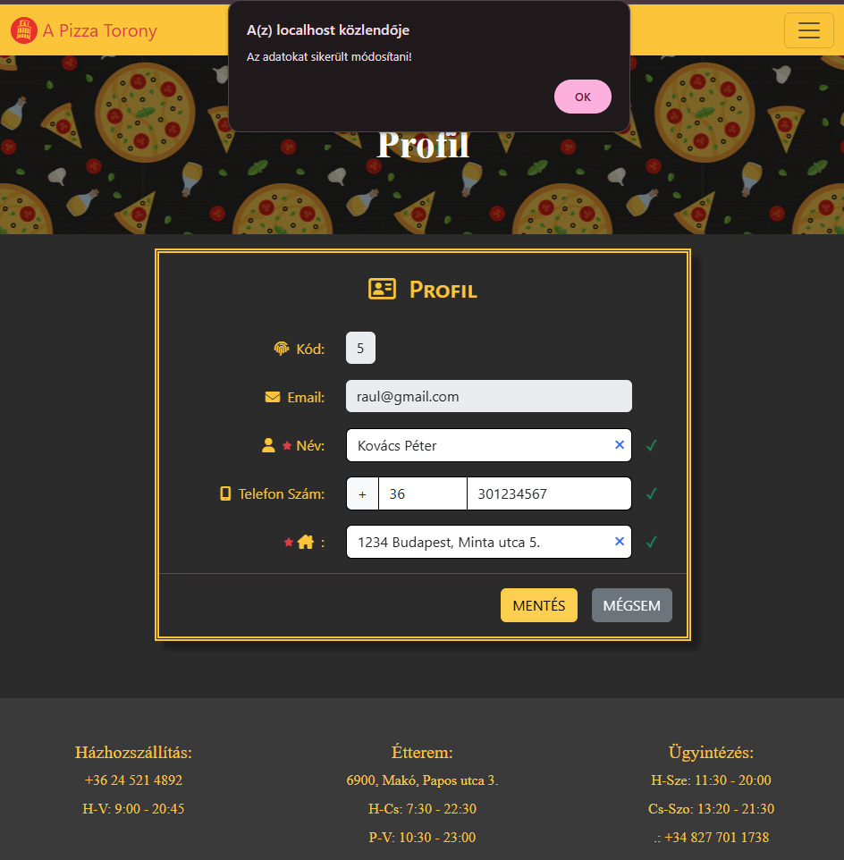

* Az adatok sikeresen bekerülnek az adatbázisba.

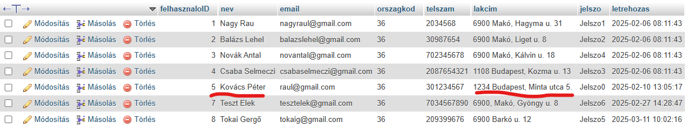

**3.2. Adatok helyes tárolásának ellenőrzése**

**Lépések:**

1. Sikeres módosítás után az adatbázisban ellenőriztük a felhasználói adatokat.

**Eredmény:**

* Az űrlapon megadott adatok pontosan megjelennek az adatbázisban.



**3.3. Hibás adatbevitel elleni védelem** **Lépések:**

1. Hibás telefonszám megadása (pl. "abcd1234").
2. Mentés gomb megnyomásának próbálása.

**Eredmény:**

* A mentés gomb inaktív marad.

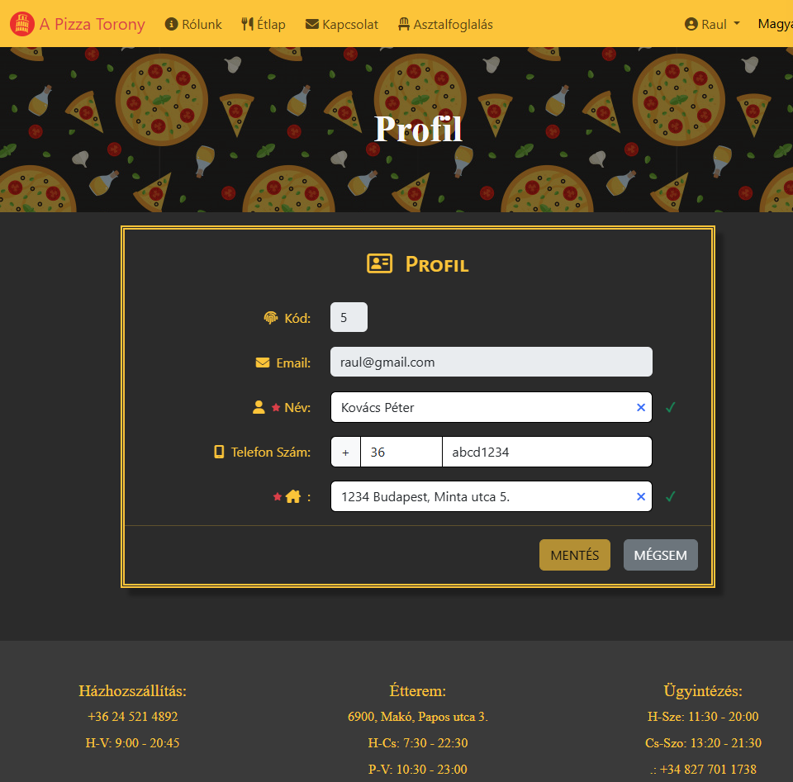

**4. Összegzés**

A profilmódosítás funkció megfelelően működik. Az adatok sikeresen elmentésre kerülnek az adatbázisba, és a hibakezelés is megfelelő. Az elvégzett tesztek során nem találtunk kritikus hibát.